2024-2025 EĞİTİM ÖĞRETİM YILI
EKİM AYI İKİNDİ KAHVALTISI LİSTESİ
TARİH | İKİNDİ KAHVALTISI
30.10.2024
01.10.2024 | TEREYAĞLI SOSLU MAKARNA-HAVUÇ SALATASI
0210.2024 | MERCİMEK ÇORBASI-KITIR EKMEK-ELMA
03.10.2024 | SİMİT-EYAZ PEYNİR-YEŞİL ZEYTİN-DOMATES-AÇIK ÇAY
04.10.2024 | TEREYAĞLI NOHUTLU PİLAV-AYRAN
07.10.2024 | HAŞLANMIŞ YUMURTA-HAŞLANMIŞ PATATES-BEYAZ PEYNİR-AÇIK ÇAY
08.10.2024 | DEREOTLU KURABİYE-DOMATES-ZEYTİN-IHLAMUR
09.10.2024 | YILDIZ ÇORBA-KITIR EKMEK-ÜZÜM
10.10.2024 | KIYMA SOSLU MAKARNA-YOĞURT
11.10.2024 | ISPANAKLI PEYNİRLİ GÜL BÖREĞİ-BİTKİ ÇAYI
14.10.2024 | AÇMA-SİYAH ZEYTİN-BAL-IHLAMUR
15.10.2024 | FIRINDA PATATES-TURŞU-AYRAN
16.10.2024 | YOĞURT ÇORBASI KITIR EKMEK-KAVUN
17.10.2024 | KREP-ÇİLEK REÇELİ-BEYAZ PEYNİR-SÜT
18.10.2024 | KISIR-MARUL-ISLAK KURABİYE
21.10.2024 | SEBZELİ BULGUR PİLAVI-AYRAN
22.10.2024 | PETLA-BEYAZ PEYNİR-BAL-SÜT
23.10.2024 | KAŞARLI DOMATES ÇORBASI-KITIR EKMEK-HAVUÇ
24.10.2024 | BAZLAMA-BEYAZ PEYNİR-ZEYTİN-DOMATES-YEŞİLLİK-AÇIK ÇAY
25.10.2024 | KARIŞIK TOST-BİTKİ ÇAYI-KURU ÜZÜM
28.10.2024 | SOĞUK SANDVİÇ-BİTKİ ÇAYI
29.10.2024 | PEYNİRLİ MAKARNA-MEVSİM SALATASI
30.10.2024 | TAVUK ÇORBASI-KITIR EKMEK-ÜZÜM
31.10.2024 | PATATESLİ TEPSİ BÖREĞİ-TARÇINLI KURABİYE-AÇIK ÇAY

Bizden Size …
- Okulumuzda sunulan kahvaltı öğünleri ara öğündür.
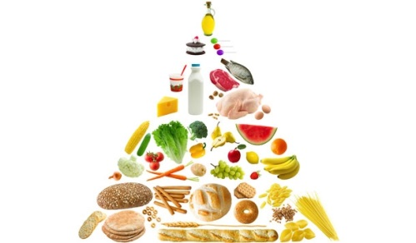
- Sabah Kahvaltı Saati : 09:15 - 09:45
- İkindi Kahvaltı Saati : 14:30 - 15:00 tir.
- Çaylar; Açık Siyah Çay, Ihlamur, Kuşburnu, Adaçayı ve Meyve Çayı olarak yapılır.
- Menümüzde bulunan yiyecekler (simit, açma, pide, tost hariç ) okul mutfağımızda günlük olarak hazırlanmaktadır.
- Okulumuzda paket meyve suyu kullanılmamaktadır.(Limonata ve portakal suyu taze olarak hazırlanmaktadır.)
- Okulumuzda öğrencilerimize pastörize süt verilmektedir.
- Okulumuzda Beslenme Dostu Okul Projesi uygulamaktadır ve sertifika
- ile ödüllendirilmiştir.
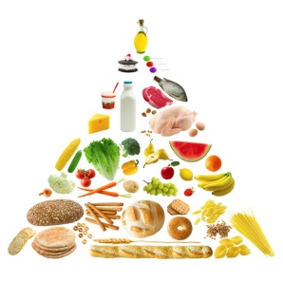
- Okulumuza gönderilen yiyecek ve içeceklerin öğrenci sağlığına uygun olmasına(son kullanma tarihi, içeriği) dikkat edilmelidir.
- Okulumuz da öğrencilerimizin boy ve ağırlıkları (Vücut ağırlığı • Dijital terazi ve Boy uzunluğu • Stadiometre (ayakta boy ölçer)rutin (yılda iki kez) olarak ölçülmekte, vücut kitle endeksleri hesaplanarak risk grubunda olan öğrenci velilerimizbilgilendirilmektedir.
- Menülerimiz hazırlanırken çocukların günlük ihtiyaçları göz önünde bulundurulmakta ve Sağlık Bakanlığı'nın yayımladığı menü modelleri örnek alınmaktadır.
- Okulumuzda çalışan yardımcı personelimiz hijyen eğitimi almıştır.
- Okul içinde uygun alanlarda sağlıklı içme suyu bulunmaktadır.
- Yemekhane hizmeti satın alınan firmanın Tarım ve Köyişleri Bakanlığından üretim izni bulunmaktadır.
- Sağlıklı beslenme için http://beslenme.gov.tr/ sayfasını incelemenizi öneriyoruz.
Sağlıklı beslenme, sağlıklı çocukluk; sağlıklı çocukluk ise sağlıklı yetişkinlik demektir.

Yeliz ÇATUK Hatice DEREBAĞ
Aşçı Müdür Yardımcısı
01/10/2024

Hicran TOPRAKÇI
Okul Müdürü

Hazırlayan  Yönetim Temsilcisi | Onaylayan  İşveren/Okul Müdürü

